Absolwenci/tki z niepełnosprawnościami
  - Perspektywa doradczyni zawodowej
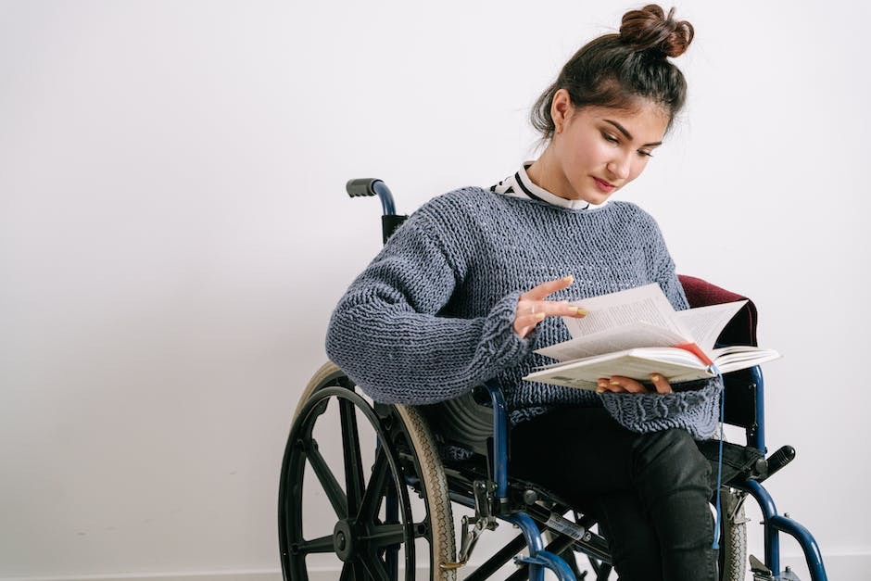

Emilia Latała-Cudecka

SPIS TREŚCI
Wstęp – Pierwsze kroki na rynku pracy 1
Czy informować pracodawców o niepełnosprawności? 2
Jak rozmawiać o niepełnosprawności? 3
Wyboista droga do dyplomu – jak wyjaśnić pracodawcy przerwy w studiowaniu? 5
Źródła 8

Wstęp
Moment zakończenia studiów na uczelni wyższej to intensywny czas. Oprócz napięcia związanego ze zdawaniem ostatniej sesji egzaminacyjnej czy bronieniem pracy dyplomowej, pojawia się sporo obaw dotyczących dalszych losów – przede wszystkim tych, związanych z poszukiwaniem pracy. Potrzeby i obawy absolwentów i absolwentek uniwersytetu podczas stawiania pierwszych kroków na rynku pracy różnią się od siebie – szczególnie specyficzna wydaje się w tym kontekście sytuacja osób z niepełnosprawnościami i szczególnymi potrzebami. Grupy te często mierzą się z dodatkowymi obawami i spotykają na swojej drodze więcej trudności niż inni absolwenci i absolwentki studiów wyższych – warto nadmienić chociażby mniejszą dostępność ofert pracy, wyższy próg osiągnięcia niezależności finansowej (m.in. ze względu na konieczność opłacenia dodatkowych usług zdrowotnych), czy krzywdzące stereotypy dotyczące pracy osób z niepełnosprawnościami.
Niestety, opisywanie sytuacji zawodowej osób z niepełnosprawnościami czy szczególnymi potrzebami nastręcza wielu trudności – podstawową jest brak przekrojowych badań monitorujących losy zawodowe absolwentów i absolwentek uczelni wyższych, uwzględniających zasygnalizowane powyżej specyficzne różnice pomiędzy ich sytuacją życiową i zawodową, a sytuacją pełnosprawnych absolwentów i absolwentek. Z tego względu niniejszy artykuł stanowić będzie subiektywny przegląd wątków, z którymi spotykam się osobiście pracując jako doradczyni zawodowa dla osób z niepełnosprawnościami w Biurze Karier Uniwersytetu Jagiellońskiego. Przedstawione doświadczenia doradcze starałam się poszerzyć o wnioski z dyskusji spotkań think tanku „Narzędzia dla dostępności miejsc pracy” realizowanego w ramach zadania 15 projektu "Odpowiedzialne wsparcie i zrównoważony rozwój" współfinansowanego przez Unię Europejską ze środków Europejskiego Funduszu Społecznego w ramach Programu Wiedza - Edukacja - Rozwój. Projekt jest realizowany w ramach konkursu Narodowego Centrum Badań i Rozwoju „Uczelnia dostępna”.

Czy informować pracodawców o niepełnosprawności?
Najczęstsze pytanie, przewijające się przez wiele rozmów doradczych prowadzonych z osobami z niepełnosprawnościami brzmi: „Czy mam obowiązek informować pracodawcę o swojej niepełnosprawności?”. Kwestię tę reguluje ustawa z dnia 27 sierpnia 1997 r. o rehabilitacji zawodowej i społecznej oraz zatrudnieniu osób niepełnosprawnych: pracownik nie ma obowiązku informowania pracodawcy o swojej niepełnosprawności – ani w dokumentach aplikacyjnych ani na dalszych etapach rekrutacji. Decyzja o poinformowaniu pracodawcy o swoim stanie zdrowia jest więc prawem a nie obowiązkiem – rodzi to jednak kolejne dylematy.
Dane Głównego Urzędu Statystycznego (GUS, 2022) wskazują, że w roku akademickim 2021/2022 w uczelniach wyższych kształciło się 19,9 tys. osób z niepełnosprawnościami (co stanowi 1,7% ogólnej liczby osób studiujących). Jednocześnie według ostatnich dostępnych danych z kontroli NIK (2022) wynika, że wśród tej grupy osób studiujących, największy odsetek stanowią osoby z tzw. innymi rodzajami niepełnosprawności – a więc osoby chorujące na nowotwory, choroby wewnętrzne, alergie, zaburzenia psychiczne, cukrzycę, epilepsję czy też osoby po transplantacjach (53% populacji osób z niepełnosprawnościami studiujących na uczelniach wyższych). Dane te dobrze ilustrują powody popularności omawianego pytania podczas spotkań doradczych – pokazują, że dużą część osób z niepełnosprawnością studiujących na uniwersytecie i stawiających pierwsze kroki na rynku pracy stanowią osoby z tzw. niepełnosprawnością ukrytą czy niewidoczną, poważnie rozważające korzyści i straty związane z poinformowaniem pracodawcy o stanie swojego zdrowia.
Jakie obawy kryją się za tym dylematem? W rozmowach doradczych wciąż wiele osób odwołuje się do doświadczenia uprzedzeń związanych z efektywnością pracy osób z niepełnosprawnościami oraz związanych z tym dyskryminacyjnych praktyk rekrutacyjnych. Umieszczenie informacji o niepełnosprawności – np. o posiadanym orzeczeniu o stopniu niepełnosprawności to wciąż ryzyko. Choć w świecie wielkiego biznesu i korporacji coraz więcej uwagi poświęca się kwestiom różnorodności, równości i dostępności, to w wielu miejscach pracy – zwłaszcza małych, umiejscowionych poza dużymi miastami – wdrażanie tych strategii jest wciąż pieśnią odległej przyszłości. Podczas spotkań doradztwa zawodowego, osoby z niepełnosprawnościami niejednokrotnie relacjonowały większy odzew pracodawców na te wersje swoich CV, w których nie zamieściły informacji o niepełnosprawności.
Trudnością pozostaje także drugi biegun praktyk dyskryminacyjnych – zatrudnianie osób z niepełnosprawnością nie ze względu na posiadane kompetencje czy wykształcenie, a ze względu na „potrzebne” pracodawcy orzeczenie o stopniu niepełnosprawności. Problem z tego rodzaju praktykami świetnie ilustruje wystąpienie Angeli Greli, pt. „Niezależna niepełnosprawność” (TEDx Talks, 2022), w którym prelegentka zwraca uwagę na problem odbierania osobom z niepełnosprawnością sprawczości i samodzielności – postrzeganie tej grupy z daleko idącą „życzliwością”, stawiającą ich niepełnosprawność ponad wszystkie inne cechy, doświadczenia czy kompetencje, które posiadają.

Jak rozmawiać o niepełnosprawności?
Osoby, które kierowane różnymi względami decydują się poinformować pracodawcę o swojej niepełnosprawności stają przed kolejnymi pytaniami: w jaki sposób rozmawiać o niepełnosprawności by przekazać najistotniejsze informacje a jednocześnie zatroszczyć się o własną prywatność? W jaki sposób przekazać informację o niepełnosprawności zespołowi? Jak skorzystać z przysługujących mi praw? Dobrą radą w tym kontekście jest posługiwanie się językiem adaptacji, których dana osoba potrzebuje by komfortowo i optymalnie pracować. Z perspektywy pracodawcy jest to najistotniejsza informacja – wiedza, czego potrzebuje dana osoba by być efektywną i samodzielną w przydzielonych zadaniach wydaje się mieć kluczowe znaczenie w kontekście organizacji pracy, stanowiska i obowiązków nowozatrudnionej osoby.
Jednocześnie choć zagłębianie się w szczegółową historię medyczną nie jest konieczne, to przygotowanie zwięzłego opisu swojego stanu zdrowia i zapoznanie z nim najbliższych współpracowników i najbliższe współpracowniczki może być dobrym pomysłem – zwłaszcza, jeśli nasza kondycja zdrowotna może wymagać w kryzysowej sytuacji sprawnej interwencji ze strony najbliższego otoczenia – np. w przypadku ataku paniki, epilepsji czy hipoglikemii. Oprócz tego, przedstawienie zespołowi swojej sytuacji zdrowotnej oraz adaptacji, których potrzebujemy do sprawnej pracy może okazać się kluczowe w budowaniu lepszej współpracy w zespole. Tego rodzaju oddolne inicjatywy budowania większej świadomości niepełnosprawności mają nieocenione znaczenie – zarówno w systemowym kontekście jak i jako narzędzie budowania pełniejszego zrozumienia w zespole, atmosfery wsparcia i lepszej, bardziej bezpośredniej komunikacji.
Niewątpliwie istotnym elementem ułatwiającym komunikację z pracodawcą w zakresie niepełnosprawności, jest znajomość własnych praw i dostępnych rodzajów wsparcia – możliwych do wykorzystania narzędzi, usprawnień, programów wspierających czy dofinansowań. W sytuacji, gdy wciąż tak wiele osób z niepełnosprawnościami pozostaje poza otwartym rynkiem pracy, powszechny jest brak znajomości praw tej grupy osób w kontekście zatrudnienia. Budowanie świadomości niepełnosprawności wśród pracodawców powinno odwoływać się także do tej kwestii – by dla nikogo nie był zaskoczeniem krótszy czas pracy, możliwość korzystania z dłuższego urlopu czy wyjazdów rehabilitacyjnych. Współpraca pracodawcy z miejscowym oddziałem PFRON czy orientowanie się w dostępnych technologiach wspierających, ustanawianych aktach prawnych czy doniesieniach ze środowisk aktywistycznych to przykłady dobrych praktyk, które mogłyby znacznie usprawnić współpracę w tym zakresie.

Wyboista droga do dyplomu – jak wyjaśnić pracodawcy przerwy w studiowaniu?
Wiele osób z niepełnosprawnościami w trakcie toku studiów mierzy się z różnymi pozaakademickimi trudnościami – stanami zaostrzenia choroby, żmudną rehabilitacją, trudnościami materialnymi, itp. Nie pozostaje to bez wpływu na przebieg studiów, który w wielu wypadkach wydłuża się. W związku z tym podczas spotkań doradztwa zawodowego wielokrotnie spotkałam się z pytaniem o sposoby „wytłumaczenia się” pracodawcom z przerw w studiowaniu. Sytuację wchodzenia na rynek pracy charakteryzuje spora konkurencja – nic dziwnego więc, że wszyscy starają zaprezentować się w jak najlepszy sposób – przerwy w studiowaniu, konkurowanie z osobami o kilka lat młodszymi (np. z wciąż przysługującym im statusem studenta) nie pomagają w osiągnięciu najbardziej pożądanego wizerunku perfekcyjnego kandydata czy perfekcyjnej kandydatki do pracy. Myśląc w tych kategoriach łatwo zapomnieć, że to, co naprawdę najbardziej liczy się w kontekście podjęcia zatrudnienia to kompetencje danej osoby – jej wiedza, umiejętności i motywacja do działania, a te nie są wprost zależne od ukończenia bądź nieukończenia studiów w określonym tak czy inaczej terminie. Od planowego ukończenia studiów znacznie ważniejsze są zebrane w ich trakcie doświadczenia i wiedza – to o nie przede wszystkim będą pytać pracodawcy podczas procesów rekrutacyjnych. Oczywiście warto przygotować odpowiedź na pytania dotyczące przerw w studiowaniu – jednak nie po to by się bronić, a po to by szczerze i rzetelnie przedstawić swoją sytuację życiową. Niektórzy pracodawcy obawiają się, że przerwy w studiowaniu oznaczają częstsze nieobecności w potencjalnej pracy – warto pamiętać jednak, że ze względów antydyskryminacyjnych kondycja zdrowotna danej osoby nie powinna być przesłanką w podejmowaniu decyzji rekrutacyjnych, a także, że zdroworozsądkowo patrząc na sprawę, zatrudnienie „pełnosprawnej” osoby nie gwarantuje zdrowia i bezpieczeństwa pracownika czy pracowniczki przez cały okres zatrudnienia, tak jak i zatrudnienie osoby z niepełnosprawnością nie oznacza automatycznie, że jej stan zdrowia pogorszy się tak bardzo, że uniemożliwi jej pracę. Przećwiczenie odpowiedzi na to pytanie z uwzględnieniem omówionych perspektyw pozwoli z pewnością poczuć się pewniej przed przystąpieniem do procesu rekrutacji, a także przemyśleć balans pomiędzy ujawnianiem informacji zdrowotnych a dbaniem o swoją prywatność.
Będąc przy tym temacie warto podjąć refleksję nad kwestią różnic w rozwoju każdej osoby – nabywanie kompetencji osobistych nie dzieje się liniowo ani nie jest uzależnione od formalnej edukacji. Decyzja o przerwie w studiowaniu by zatroszczyć się o własne zdrowie, przemyśleć dalszą ścieżkę rozwoju czy spróbować własnych sił w innym środowisku to nie porażka – tylko inne, nowe doświadczenie. Podejmując je wykazujemy się wieloma cenionymi na rynku pracy kompetencjami – jak chociażby umiejętnością priorytetyzowania zadań (w tym wypadku życiowych), działania pod presją czy w sytuacji stresowej, elastycznością i otwartością. Różnorodność doświadczeń to zasób, z którego warto korzystać – zwłaszcza w kontekście budowania świata bardziej inkluzywnego i dopasowanego do indywidualnych potrzeb każdego człowieka.
Szukając wspólnego mianownika opisanych zjawisk można odnieść wrażenie, że borykamy się wciąż z tymi samymi problemami – niską świadomością niepełnosprawności i stereotypowym myśleniem o pracy osób z niepełnosprawnościami. W tym kontekście uniwersytet ma do spełnienia ważną misję. Powinien stawać się nie tylko miejscem, w którym młodzi ludzie – wszyscy, w tym osoby z niepełnosprawnościami – otrzymują narzędzia do zdobycia specjalistycznej wiedzy i doświadczenia, niezbędnych do zbudowania satysfakcjonującej ścieżki kariery, ale także miejscem, które zainspiruje ich do poszukiwań pomysłu na siebie, poznania swoich mocnych stron, a także wzmocnienia zasobów i kompetencji miękkich równie potrzebnych na rynku pracy, co kompetencje specjalistyczne. Z drugiej strony, uniwersytet powinien stanowić także bezpieczną przestrzeń eksperymentowania – np. poprzez korzystanie przez osoby z niepełnosprawnościami z przysługujących im adaptacji by dowiedzieć się, jakich warunków potrzebują, by funkcjonować w optymalny dla siebie sposób. Twarde realia rynku pracy niejednokrotnie wymagać będą od nich proaktywnej postawy i znajomości własnych praw – a także gotowości do dzielenia się wiedzą o niepełnosprawności czy szczególnych potrzebach i związanych z nimi szansach i trudnościach.
Za sprawą licznych inicjatyw – od akcji wspierających zatrudnianie osób z niepełnosprawnościami, przez budowanie wyższej świadomości społecznej dotyczącej realnych możliwości zawodowych tej grupy osób i możliwych do zastosowania adaptacji – sytuacja na rynku pracy wciąż się poprawia: obecne perspektywy zatrudnienia wydają się być korzystniejsze z roku na rok. O ile poprawia się sytuacja absolwentów i absolwentek szkół wyższych z niepełnosprawnościami na rynku pracy? Jakie potrzeby wciąż zgłaszają? Jakie miejsca zatrudnienia sprzyjają im najbardziej? Co je charakteryzuje? To tylko kilka pytań, które znacząco pomogłyby nam – doradcom i doradczyniom zawodowym, a także innym osobom odpowiedzialnym za ustalanie efektów kształcenia czy proponowanie rozwiązań dostępnościowych na uniwersytetach – w efektywnym wspieraniu osób studiujących w budowaniu własnej ścieżki kariery. Zasypanie dziury informacyjnej związanej ze specyficznymi losami zawodowymi tej grupy absolwentów i absolwentek wydaje się kluczowe nie tylko w kontekście wyposażania osób studiujących w realną wiedzę i umiejętności potrzebne na rynku pracy, ale także w kontekście współpracy z pracodawcami. Tego rodzaju informacje stanowiłyby doskonałą podstawę do wspólnego wypracowywania dobrych praktyk – łącząc potrzeby rynku pracy z opracowanymi na uniwersytecie rozwiązaniami w postaci adaptacji czy praktyk dostępnościowych, by lepiej kształcić i wspierać osoby z niepełnosprawnościami i szczególnymi potrzebami na ich drodze do budowania satysfakcjonującej kariery.

Źródła
GUS, (2022). Osoby niepełnosprawne w 2021 roku.
NIK, (2018). Realizacja przez uczelnie akademickie i zawodowe obowiązku stworzenia niepełnosprawnym studentom i doktorantom warunków do pełnego udziału w procesie kształcenia i w badaniach naukowych, nr ew. 78/2018/P/18/087/LOL, https://www.nik.gov.pl/kontrole/wyniki-kontroli-nik/pobierz,lol~p_18_087_201804060812531523002373~01,typ,kk.pdf
TEDx Talks, (2022, 5 grudzień). Niezależna niepełnosprawność | Angelika Greniuk | TEDxUniversityofWarsaw, https://www.youtube.com/watch?v=TYTa_tAyR-I&ab_channel=TEDxTalks

